Penentuan Vanadium Secara Spektrofotometri Fosfowolfrovanadat Dalam Batuan Bukit Pianggu
Kabupaten Solok

Roswita^{1,2}, Hamzar Suyani² dan Safni²
¹SMAN 1 Kubung Kabupaten Solok
²Program Studi Kimia Pasca Sarjana Universitas Andalas Padang

ABSTRACT

A simple, rapid and accurate Spectrophotometric method described to the determination of vanadium in ore using sodium tungstat as a complexing agent. The method is based on the oxidation of sodium tungstat to form a yellow colored on reaction with vanadium (V), having maximum an absorption occurred at 403 nm. The relative standar deviation of the method for 8 mg/L vanadium (n=11) was 0.24%, and the molar absorptivity is 2.02610³ L mol⁻¹cm⁻¹ and sensitivity Sandell is 2.5 10⁻² mg cm^{.2 .} The recovery test is 99.47%. The effect of ion interfering Fe (element large amount in ore) on determination is describe. The general procedure which was developed is suittable for determination of 0-20 mg/L of Vanadium and should be applicable to variety of ore sample.

Keywords : vanadium, spectrophotometric, sodium tungstat, ore

PENDAHULUAN

Vanadium merupakan unsur-unsur yang mungkin ada dalam mineral hasil tambang bijih besi yang punya nilai ekonomis cukup tinggi tetapi belum mendapat perhatian dari para peneliti. Pada hal diperkirakan unsur ini hampir selalu ada menyertai unsur utama khususnya besi^{[1]}.

Beberapa metode penentuan vanadium dalam berbagai sampel yang telah digunakan diantaranya : Metode Spektrofotometri dengan variamine^{[2]}, metode Spektrofotometri dengan pemisahan secara radio analitik^{[3]}, metode ICP-MS dengan penguapan elektro termal^{[4]}, metode resolusi tinggi ICP-MS^{[5]}, metode spektrofotometri dengan menggunakan hidrogen peroksida sebagai pengoksidasi^{[6]}, metode AAS menggunakan tungku grafit yang dilapisi tungsten^{[7]}, metode spektrofotometri dengan pengomplek 6 kloro-3 hidroksi-7 metil-2 (2-thienyl)-4 H-Chromen-4 one^{[8]}, metode Spektrofotometri dengan pengomplek 3,5-dinitrocatechol dan Rhodamine B^{[9]} metode FIA dengan pendeteksi kolorimeter^{[10]}. Teknik yang telah digunakan itu belum ada untuk pengembangan metode spektrofotometri untuk penentuan vanadium dalam batuan dengan menggunakan larutan standar ammonium metavanadat dengan pengomplek natrium wolframat. Umumnya metode yang telah digunakan belum ada yang biayanya murah dan sederhana. Penggunaannya harus benar-benar ahli karena membutuhkan tahapan proses yang rumit.

Penentuan vanadium dalam batuan bijih besi dengan spektrofotometri yang simpel, dengan menggunakan larutan natrium wolframat sebagai pengomplek dengan alat spektrofotometer yang sangat sensitif dan selektif. Tujuan penelitian adalah mendapatkan metode spektrofotometri untuk penentuan kadar unsur vanadium dalam batuan.

METODOLOGI

Pengambilan dan Perlakuan Sampel

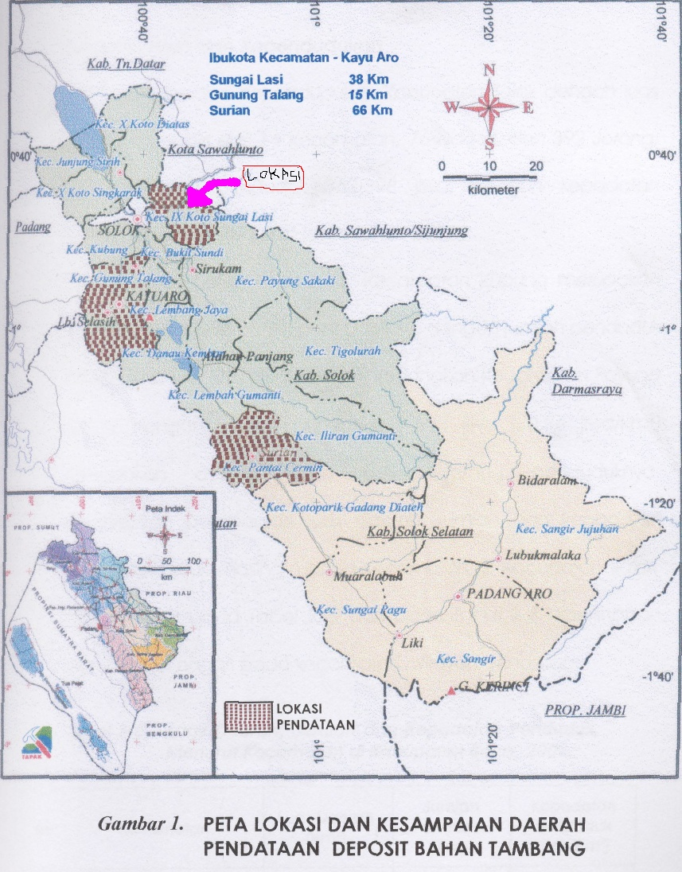
Cuplikan yang akan dianalisa berasal dari batu-batuan Bukit Pianggu Nagari Sungai Lasi Kecamatan IX Koto Sungai Lasi Kabupaten Solok. Cuplikan diambil berdasarkan jarak yaitu pada jarak tiap 150 m, dengan cara mendaki sampai ke titik S3m kemudian menurun pada S4m dan S5m di permukaan sebanyak 5 titik. Sampel diambil dari permukaan yang dikupas ± 1,5 m. Kemudian tiap titik pengambilan sampel diberi label tertentu yaitu S1m, S2m, S3m, S4m, dan S5m seperti dalam Gambar 1.

Sebelum sampel dianalisis dilakukan beberapa pengerjaan pendahuluan yaitu pemecahan batuan menjadi ukuran yang lebih kecil, pengeringan, penghalusan, dan pengayakan sehingga didapatkan ukuran sampel 200 mesh, selanjutnya dilakukan penyamplingan dengan cara kuarter sampai didapatkan berat sampel yang diinginkan^{[11]}.

Sebanyak 1 g sampel yang telah dipersiapkan dan dimasukkan ke dalam gelas kimia 100 mL kemudian ditambahkan 20 mL aquaregia dan dipanaskan dengan suhu antara 80-100°C selama ± 1,5 jam (hampir kering), selanjutnya didinginkan sampai suhu kamar. Setelah itu ke dalam gelas kimia yang berisi endapan ditambahkan 20 mL akuaregia dan dipanaskan dengan suhu antara 80-100°C selama ± 1,5 jam (hampir kering). Seterusnya setelah hampir kering ditambahkan akuabides ± 40 mL, aduk merata larutan sampai homogen, setelah homogen diamkan ± 15 menit lalu dipisahkan larutan dengan endapan. Terakhir larutan dimasukkan ke dalam labu ukur 100 mL dan ditambahkan akuabides sampai tanda batas^{[12]}.

Alat-alat yang Digunakan

Peralatan yang dipakai dalam penelitian ini adalah satu unit spektrofotometer UV (Visible S1000 Secomam, France) yang digunakan untuk penentuan panjang gelombang maksimum pada metode fosfowolfrovanadat. Thermo spectronic Genesis 20 (USA) yang digunakan untuk mengukur absorban sampel.

Pembuatan Reagen Kimia

Larutan vanadium (V) 1000 mg/L

Dilarutkan 2,2960 g NH₄VO₃ (Merck) ke dalam 10 mL asam nitrat pekat (Merck) ditambahkan akuabides sampai dengan 1 L. Selanjutnya dibuat larutan standar induk vanadium 100 mg/L dengan cara mengambil 10 mL larutan vanadium 1000 mg/L dimasukkan ke dalam labu ukur 100 mL diencerkan dengan akuabides sampai tanda batas.

Larutan natrium wolframat

Dilarutkan 16,5 g Na₂WO₄.2H₂O (Merck) yang ditambahkan 1 butir natrium hidroksida (Merck) dalam air, dan dilarutkan untuk 500 mL dan simpan dalam botol plastik.

Prosedur

Larutan induk vanadium 100 mg/L diambil sebanyak 2 mL dan masing-masing dimasukan ke dalam labu ukur 25 mL. Kemudian ditambahkan 2 mL asam sulfat (1:4) dan akuabides sehingga volume menjadi 10 mL. Selanjutnya ditambahkan 1 mL asam fosfat (3:2) dan 1,25 mL natrium wolframat serta akuabides sampai tanda batas, setelah itu dimasukkan ke dalam kuvet dan ditentukan panjang gelombang maksimum. Larutan blanko diperlakukan sama dengan larutan standar vanadium, absorban diukur pada panjang gelombang 403 nm. Untuk membuat kurva kalibrasi digunakan konsentrasi vanadium 4, 8, 12, 16 dan 20 mg/L dengan mengikuti prosedur di atas. Penentuan kandungan vanadium dalam sampel maka diambil 3 mL sampel kemudian diperlakukan sama dengan larutan standar vanadium.

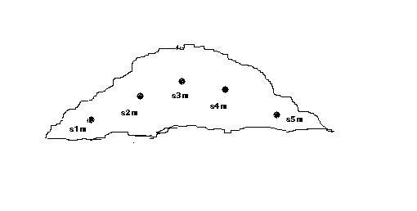
Gambar 1. Peta pengambilan sampel

HASIL DAN PEMBAHASAN

Penentuan Panjang Gelombang Maksimum

Pada penelitian ini dilakukan penentuan vanadium dengan menggunakan larutan standar amonium metavanadat dan proses penambahan asam sulfat, asam fosfat dan natrium wolframat untuk membentuk senyawa komplek asam fosfowolfrovanadat yang berwarna kuning. Pengukuran absorban di lakukan pada panjang gelombang 300-600 nm dengan konsentrasi vanadium (V) 8 mg/L. Hasil dari pengukuran spektrum absorbsi diambil dari 350-450 nm. Untuk memperjelas puncak spektrum, kemudian dilakukan perbesaran 20 pada panjang gelombang 400-405 nm yang dapat dilihat pada Gambar 2.

Dari Gambar 2 dapat dilihat bahwa serapan maksimum vanadium terdapat pada panjang gelombang dari naik hingga turun sampai pada daerah visibel yaitu mulai dari 400 nm di dapatkan pada 403 nm yang merupakan absorban optimum, karena terjadi kenaikan absorban sebesar 0,001 dan setelah itu selalu turun. Terjadi sedikit perbedaan dengan literatur sebelumnya dimana vanadium yang membentuk komplek dengan natrium wolframat mempunyai serapan maksimum pada panjang gelombang 400 dan 410 nm^{[1]} yang disebabkan alat spektrofotometer yang berbeda pula, yaitu alat spektrofotometer diset 10 nm, jadi untuk menentukan panjang gelombang pada 403 nm tidak bisa dilakukan. Akan tetapi angka serapan berada diantara 400-410 nm.

Kurva Kalibrasi

Kurva kalibrasi standar vanadium dibuat terhadap larutan standar vanadium dengan pengomplek natriumwolframat dengan variasi konsentrasi 4-20 mg/L yaitu 4, 8, 12, 16 dan 20 mg/L dengan menggunakan kondisi optimum yang telah diperoleh di Gambar 2. Kurva kalibrasi vanadium dengan pengomplek larutan natriumwolframat dapat diperoleh dari perhitungan statistik. Sehingga didapatkan suatu persamaan regresi Y = 0,032 + 0,0621, dengan nilai koefisien korelasi (R²) = 0,9915 dimana nilai gradien 0,032 dan absorbsivitas Molar =2,0310³ L mol⁻¹cm⁻¹ dan sensitivitas Sandell = 25 µg cm⁻² didapatkan kurva pada Gambar 3.

Standar Deviasi Relatif

Standar deviasi relatif (SDR) digunakan untuk melihat tingkat ketelitian metode. Penentuan standar deviasi relatif dilakukan pada konsentrasi vanadium 8 mg/L dengan melakukan 11 kali ulangan (n = 11) dapat dilihat pada Tabel 1.

Dari data Tabel 1 didapatkan absorban rata-rata 0,3182 yang dikonversikan ke kurva kalibrasi standar sehingga didapatkan pada konsentrasi 8,003 mg/L dan standar deviasi relatif (SDR) 0,24%. Menurut Harmita^{[13]} jika konsentrasi analit 10 mg/L, maka nilai SDR paling tinggi adalah sampai 7,3%. Jika didapatkan nilai SDR 0,24% berarti metode yang digunakan ini mempunyai tingkat ketelitian yang sangat bagus.

20
403 nm

Gambar 2. Spektrum serapan vanadium (+5) membentuk komplek dengan natrium wolframat, konsentrasi vanadium (V) 8 mg/L.

Gambar 3. Kurva kalibrasi vanadium dengan pengomplek natriumwolframat

Tabel 1. Data Hasil Presisi Standar Vanadium pada Konsentrasi 8 mg/L
Nomor | Absorban 8 mg/L
1  2  3  4  5  6  7  8  9  10  11 | 0,319  0,319  0,319  0,319  0,318  0,318  0,318  0,317  0,317  0,318  0,318
Rata-rata | 0,318182
SD | 0.000751
RSD | 0.235952

Batas Deteksi dan Batas Kuantitasi

Batas deteksi atau limit deteksi (LoD) adalah konsentrasi terendah dari analit dalam sampel yang masih dapat dideteksi oleh spektrofotometer UV/Vis. Limit kuantitasi menunjukkan batas kuantitasi terkecil analit dalam sampel yang masih dapat memenuhi kriteria cermat dan seksama oleh metode fosfowolfrovanadat.

Limit deteksi (LoD) didefinisikan sebagai konsentrasi yang memberikan sinyal 3 kali standar deviasi blanko, yang terdeteksi dengan metode ini adalah 0,056 mg/L. Sedangkan limit kuantitasi (LoQ) yang memberikan sinyal 11 kali standar deviasi blanko. Pada metode ini didapatkan 0,20 mg/L.

Aplikasi pada Sampel

Metode ini diaplikasikan terhadap 5 sampel batuan dari Bukit Pianggu Nagari Sungai Lasi Kecamatan IX Koto Sungai Lasi Kabupaten Solok. Dari kondisi optimum yang didapatkan, diaplikasikan untuk mengukur vanadium dalam sampel batuan.

Dari Tabel 2 dapat dilihat nilai konsentrasi vanadium pada tiap sampel batuan. Pada sampel batuan ini selalu ditemukan vanadium terutama pada sampel S5m cukup tinggi, yang mana selama ini keberadaannya tidak diperhitungkan atau nilai jual bijih besi saja yang ditentukan harganya^{[14]}. Padahal unsur vanadium mempunyai harga jual jauh lebih tinggi dari bijih besi.

Rekoveri

Untuk melihat tingkat ketepatan metode dilakukan dengan menggunakan sampel yang di spike. Rekoveri diperoleh dari perbandingan konsentrasi sampel spike dengan sejumlah konsentrasi standar dan sampel yang telah dikali dengan faktor pengenceran. Pada penelitian ini sampel diambil dari Bukit Pianggu Nagari Sungai Lasi Kecamatan IX Koto Sungai Lasi Kabupaten Solok.

Rekoveri dilakukan dengan cara mengambil 3 mL sampel yang sudah dilarutkan sesuai prosedur pelarutan sampel dan telah diketahui konsentrasinya di spike dengan Standar 1, 2, 3 mg/L dan diperlakukan sama dengan sampel hasilnya dapat dilihat pada Tabel 3.

Dari Tabel 3 dapat dilihat nilai rekoveri yang diperoleh cukup baik adalah 99,47%, berarti hanya 0,53% analit yang berkurang pada penetapan ini. Menurut Harmita^{[13]} jika konsentrasi larutan standar yang ditambahkan 10 mg/L, maka rentangan % rekoveri dari 80-110, berarti rekoveri yang diperoleh berada dalam rentangan. Rekoveri yang terbaik 100%, sedangkan dari metode yang digunakan didapatkan 99,47%. Berarti metode yang digunakan sangat bagus.

Pengaruh Ion Pengganggu

Ion Fe³⁺ merupakan ion terbanyak yang terdapat dalam larutan sampel. Pengaruh penambahan ion logam besi pada larutan vanadium dilakukan untuk melihat sejauh mana ion-ion logam Fe⁺³ mempengaruhi sinyal serapan vanadium pada metode yang dikembangkan ini. Dapat dilihat dari Gambar 4 bahwa ion Fe⁺³ tidak mempengaruhi penentuan vanadium dengan metode yang dikembangkan ini sampai konsentrasi 400 mg/L.

Tabel 2. Persentase Perolehan Vanadium dalam Sampel
No | Kode sampel | Kandungan (%)
1 | S1m | 0,0899
2 | S2m | 0,0941
3 | S3m | 0,0999
4 | S4m | 0,1399
5 | S5m | 0,1808

Tabel 3. Tabel Data Hasil Rekoveri Vanadium pada Konsentrasi Larutan Sampel 1,524 mg/L
No | Konsentrasi standar yang ditambahkan (mg/L) | Konsentrasi seharusnya setelah spike (mg/L) | Konsentrasi setelah spike (mg/L) | Rekoveri (%)
1  2  3 | 1  2  3 | 2,524  3,524  4,524 | 2,507  3,522  4,507 | 99,41  100,00  99,01
Rata-rata |  |  |  | 99,47
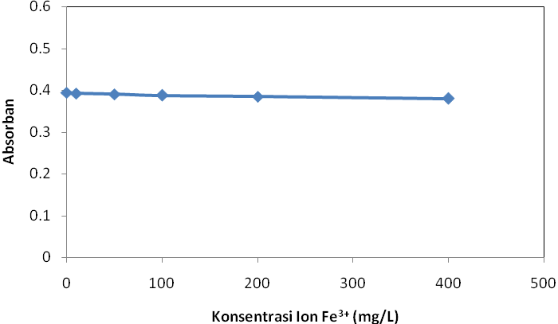
Gambar 4. Pengaruh konsentrasi ion Fe⁺³ terhadap sinyal serapan vanadium pada konsentrasi 10 mg/L

KESIMPULAN

Metode fosfo wolfrovanadat yang dikembangkan baik untuk penentuan vanadium dengan spektrofotometer didapatkan serapan maksimum pada panjang gelombang 403 nm.

Nilai standar deviasi relatif didapat dari 11 kali pengukuran pada konsentrasi 8 mg/L adalah 0,24 %. Limit deteksi yang dapat terdeteksi pada metode ini adalah 0,056 mg/L dan limit kuantitasi adalah 0,20 mg/L. Pada rentangan konsentrasi 4-20 mg/L didapatkan koefisien korelasi adalah 0,9915, persamaan regresi Y= 0,032X + 0,0621. Absorsitivitas Molar adalah 2,026 x 10³ L mol ⁻¹ cm⁻¹ dan sensitivitas Sandell adalah 25 µg cm⁻². Sedangkan nilai rekoveri yang diperoleh cukup baik yaitu 99,47%. Keberadaan ion besi (III) sampai konsentrasi 400 mg/L tidak mempengaruhi pada penentuan vanadium dengan metode fosfowolfrovanadat yang dikembangkan. Dari kelima sampel yang diuji ternyata semuanya mengandung vanadium dengan prosentase yang berbeda.

DAFTAR PUSTAKA

1. R. S. Young, Chemical Analysis in Extractive Metallurgy, Griffin, London, 1971, 220-222.
2. T. N. Kumar, and H. D. Revanasiddappa, Spectrophotometric Determination of Vanadium Using Variamine Blue and its Applycation to Syntetic, Environmental and Biologycal samples, Iran.Chem., 2: 161-167, (2005).
3. U. Repinc, and L. Benedik, Determination of Vanadium In Dietary Suplements, Acta Chim., 51: 59-65, (2005).
4. D. W. Hastings, and S. R. Emerson, Determination of Picogram Quantities of Vanadium In Calcite and Seawater by Isotope Dilution Inductively Coupled Plasma Mass Spectrometry With Electrothermal Vaparization, Anal. Chem., 68: 371-377, (1996).
5. L. Yang, R. E. Sturgeon, D. Prince, and S. Gabos, Determination of Vanadium In Biologycal Fluids Using HR-ICP-MS, Anal. At . Spect., 17: 1300-1303, (2002).
6. G. Telep, and D. F. Boltz, Ultraviolet Spectrophotometric Determination of Vanadium, Anal. Chem., 23: 901-903, (1951).
7. Y. Nakamoto, T. Ishimaru, N. Endo, and K. Matsusaki, Determination of Vanadium in Heavy Oils by Atomic Absorption Spectrometry Using a Graphite Furnace Coated with Tungsten, Anal. Sci., 20: 739-741, (2004).
8. N. Acnihotri, R. Dass, and R. Mehta, A Highly Sensitive and Selective Spectrophotometric Determination of Vanadium(V) Using 6-Chloro-3-Hydroxy-7-methyl-2-(2-thienyl)- 4H-chromen-4-One, Anal. Sci., 15: 1261-1264, (1999).
9. R. Lobinski, and Z. Marczenko, Flotation-Spectrophotometric of Vanadium with 3,5-Dinitrocatechol and Rhodamine B, Anal.Sci., 4: 629-635, (1988).
10. A. M. Shiller, L. Mao, and J. Cramer, Determination of Dissolved Vanadium in Natural Waters by Flow Injection Analysis with Colorinetric Detection, Limnol. Oceanodr., 43(3): 526-529, (1998).
11. R. A. Day, and A. L. Underwood, Analisa Kimia Kuatitatif, terjemahan A. H Pudjaatmaka, 5, Erlangga, Jakarta, 1999.
12. A. I. Vogel, Kimia Analisis Kuantitatif Anorganik, terjemahan A. Hadyana dan L. Setiyono, 4, EGC, Jakarta, 1994.
13. Harmita, Petunjuk Pelaksanaan Validasi Metode dan Cara Perhitungannya, Majalah Ilmu Kefarmasian, 1(3): 117-135, (2004).
14. Anonim, Sebaran Deposit Bahan Tambang pada kecamatan IX Koto Sungai Lasi, Gunung Talang, Pantai Cermin, dan Lembah Gumanti Kabupaten Solok, Dinas Pertambangan dan Lingkungan Hidup, Solok (2004).

